**关于举办2025年全国高等学校**

**“建筑电气与智能化”骨干教师技能培训班的通知**

各有关高等学校：

为了满足高等学校“新工科”背景下复合型师资团队建设的需要，教师通过培训了解产业和技术变革的现状，同时增强适应新产业发展的工程实践能力，更好地为建筑智能化事业培养应用型与技能型人才服务，“天煌教仪”拟举办2025年全国高等学校“建筑电气与智能化”骨干教师技能培训班。

现将培训班有关事项通知如下：

**一、培训内容及形式：**

1.培训内容：

围绕“THBCAS-6型建筑智能化系统安装与调试实训平台”的设备组成及功能、组装调试、操作注意事项以及模拟实操任务书的解读等项目开展培训；

围绕楼宇智能安防设备的网络视频监控、周边防范、对讲门禁、室内安防、防盗报警、巡更、DDC照明控制、建筑环境监控等系统的安装、布线与调试等内容开展培训。

根据实操任务书要求，完成建筑智能化系统安装与调试实训系统的安装、电气接线、调试、故障诊断与维护。

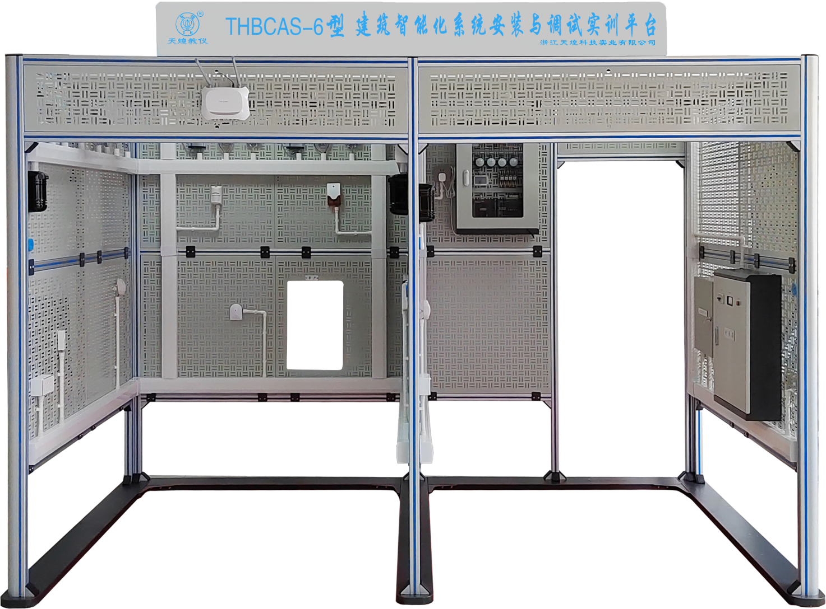

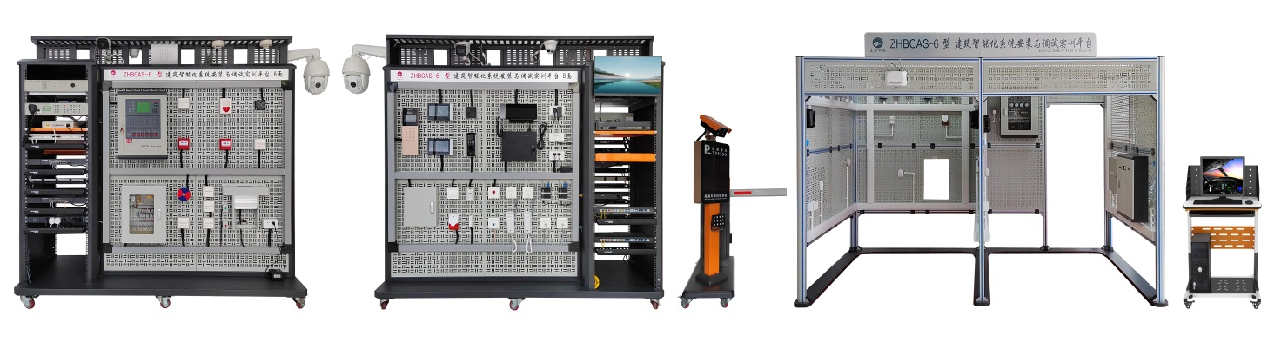

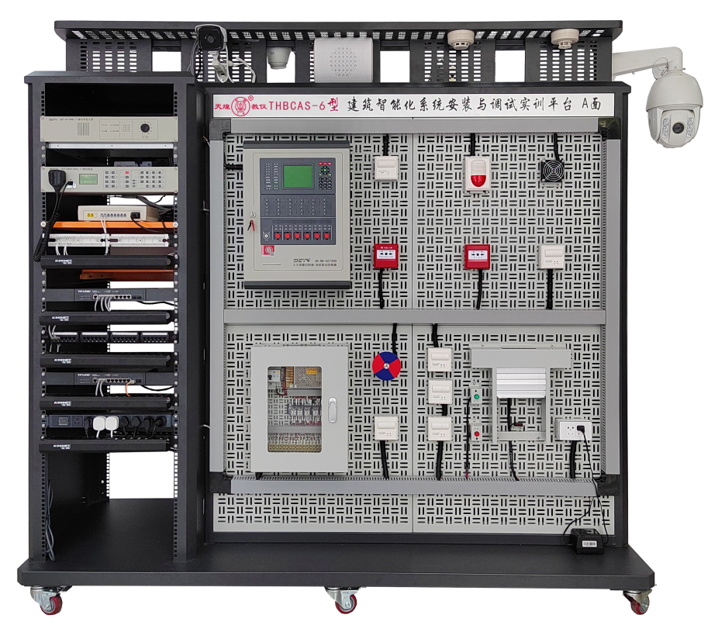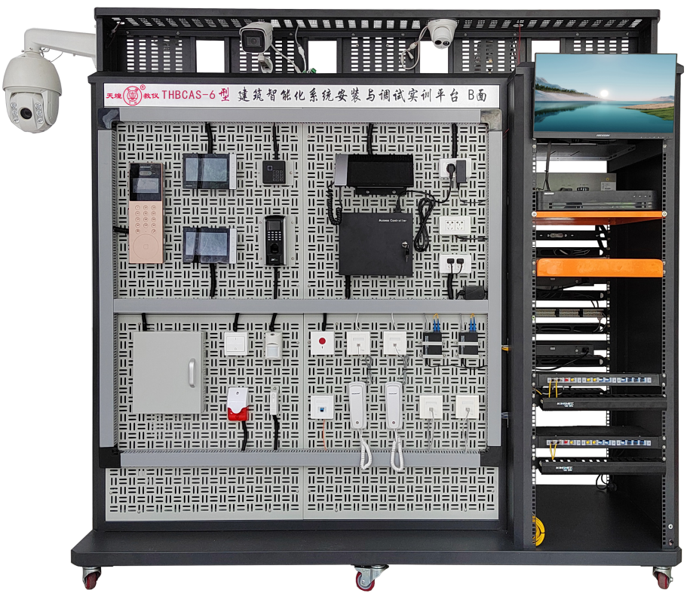





B面 A面

**THBCAS-6型建筑智能化系统安装与调试实训平台**

本平台根据智能楼宇工程中建筑智能化系统的特点，针对网络视频监控、防盗报警、巡更、智能照明控制、建筑环境监控、对讲门禁及室内安防、指纹门禁、消防报警联动、停车场管理、综合布线等系统的安装、布线与调试进行设计，强化学生对建筑智能化系统各模块的安装、电气接线、调试、故障诊断与维护等工程能力，适合建筑智能化工程技术、建筑电气工程技术、建筑设备工程技术相关专业的教学和培训。

平台以建筑双房间模型为结构基础，包括智能大楼（小区）、管理中心和多功能工程机架三部分。系统可进行网络视频监控、防盗报警、巡更、智能照明控制、建筑环境监控、对讲门禁及室内安防、消防报警联动、指纹门禁、停车场管理、综合布线等项目的训练，可检验学生的团队协作能力、计划组织能力、建筑智能化设备安装与调试能力、工程实施能力、职业素养和交流沟通能力等。

2.培训形式：分专题报告、技术培训、设备培训、实操训练，理论授课与实操相结合。

**二、培训对象：**

全国高等学校“建筑电气与智能化” 、“楼宇智能化设备安装与运行”、“建筑电气工程”、“电气工程与智能控制”、 “建筑智能化安装与调试”、“物业管理”、“建筑设备工程技术”、“建筑电气工程技术”、“建筑智能化工程技术”、“建筑消防技术”等相关专业课和实验实训指导教师，每个学校限报1-3名。

**三、时间、地点：**

第一期培训时间：2025年7月16日（周三）至7月22日（周二）,7月16日接站、报到，7月22日结业、送站。

第二期培训时间：2025年8月3日（周日）至8月9日（周六）,8月3日接站、报到，8月9日结业、送站。

报到及培训地点：浙江天煌科技实业有限公司

**注**：（1）请准备参加培训班的院校尽快报名，第一期报名截止日期2025年7月11日（周五），第二期报名截止日期2025年7月29日（周二）；

（2）报到当天，“天煌”将派人到机场、火车站及汽车站举牌接站；（3）交通安排：培训期间住宿酒店和培训地点之间有车辆接送。

**四、相关费用：**

（1）培训费（含实操耗材、教材资料和授课费等）：2450元/人；

（2）住宿统一安排，费用自理，住宿费：350元/间/天；

（3）餐饮统一安排，费用自理；

（4）往返路费自理；

（5）培训期间安排社会实践活动。

**浙江天煌科技实业有限公司收款账户信息如下：**

户名：浙江天煌科技实业有限公司

开票地址：杭州市西湖区三墩镇西园五路10号

开票电话：0571-85220319

开户行：中国工商银行杭州市浙大支行

账号：1202024609900009783

税号：913301007434663700

行号：102331002462

**五、报名方式：**

1.请参加培训的老师按要求填写《2025年全国高等学校“建筑电气与智能化”骨干教师技能培训班报名回执》（登录http：//www.tianhuang.cn下载），并发送到E-mail: skills@tianhuang.cn。

**六、联系方式：**

联系人：蒋老师（手机13750802785，微信同号）

联系电话：0571-89978037

http：//www.tianhuang.cn

地址：浙江省杭州市西湖区西湖科技园西园五路10号

**附件：2025年全国高等学校“建筑电气与智能化”骨干教师技能培训班报名回执**

**全国职业教育师资专业技能培训示范单位**

**浙江天煌科技实业有限公司**

**2025年6月13日**

**附件：2025年全国高等学校“建筑电气与智能化”骨干教师技能培训班**

**报 名 回 执**

**(复印有效)**

|  |  |  |  |  |  |
| --- | --- | --- | --- | --- | --- |
| 学校名称及详细部门 |  | | | | |
| 通讯地址 |  | | | 邮政编码 |  |
| 培训人员1 | 姓 名 |  | 职 务 |  | |
| 性 别 |  | 民 族 |  | |
| 办公电话 |  | 手 机 |  | |
| 身份证号 |  | E-mail |  | |
| 培训人员2 | 姓 名 |  | 职 务 |  | |
| 性 别 |  | 民 族 |  | |
| 办公电话 |  | 手 机 |  | |
| 身份证号 |  | E-mail |  | |
| 培训人员3 | 姓 名 |  | 职 务 |  | |
| 性 别 |  | 民 族 |  | |
| 办公电话 |  | 手 机 |  | |
| 身份证号 |  | E-mail |  | |
| 住宿安排[画🗸确认] | （1）是否住宿：是 ( ) 否 ( )  （2）住宿形式：合住 ( ) 包房（单住）( )  说明：合住：即双人床房型，2个人合住，包房（单住）：即单人大床房型，1个人住。有其他要求请备注说明。 | | | | |
| 报到事宜 | ⑴ 到达日期： 月 日；同行人数：  ⑵ 航 班 号： ；起飞时间： 时 分；到达： 时 分  ⑶ 乘坐车次： ；到达站名： ；到站： 时 分 | | | | |
| 备 注 |  | | | | |

**本培训班报名回执，请登录http：//www.tianhuang.cn下载.**